**20240607| 小三班**



Daily life



**「来园情况」**

1.今日星期五，共有18人来园，3人请假。

****2.现在孩子来园基本上都能主动插卡，自己把水杯放下来并绕好水杯带，真的是越来越能干了呢！

3.孩子们来园做好准备工作后，能主动选择自己喜欢的区域进行游戏计划，棒棒的！

**「日常生活观察」**

**今日食谱：**

早点：鲜牛奶、玉米棒

午餐：黑米饭、土豆牛肉、鱼香茄子、小青菜木耳山药汤

下午点心：翡翠烧卖

水果：巨峰葡萄、水果羹、奶酪棒

|  |  |  |  |  |  |  |  |  |
| --- | --- | --- | --- | --- | --- | --- | --- | --- |
| **序号** | **姓名** | **入园情绪** | **早点** | **午餐** | | | **午睡** | **午点** |
| **饭** | **菜** | **汤** |
| 1 | 杨奕 | √ | √ | √ | √ | √ | √ | √ |
| 2 | 邹枔安 | √ | √ | √ | √ | √ | √ | √ |
| 3 | 谈嘉洛 | √ | √ | ⭕ | √ | √ | √ | √ |
| 4 | 穆紫琪 | √ | √ | √ | √ | √ | √ | √ |
| 5 | 孔奕昕 | √ | √ | √ | √ | √ | √ | √ |
| 6 | 郭宸希 | √ | √ | √ | ⭕ | ⭕ | √ | √ |
| 7 | 奚子甯 | √ | √ | √ | √ | √ | √ | √ |
| 8 | 吴优 | √ | √ | √ | √ | √ | √ | √ |
| 9 | 郑袁一 | √ | √ | √ | √ | √ | √ | √ |
| 10 | 刘宸硕 | 请假 |  |  |  |  |  |  |
| 11 | 黄赫然 | 请假 |  |  |  |  |  |  |
| 12 | 高嘉豪 | 请假 |  |  |  |  |  |  |
| 13 | 袁宇恩 | √ | √ | ⭕ | √ | √ | √ | √ |
| 14 | 李锦熙 | √ | √ | ⭕ | √ | √ | √ | √ |
| 15 | 范景铭 | √ | √ | √ | ⭕ | √ | √ | √ |
| 16 | 王元熙 | √ | √ | √ | √ | √ | √ | √ |
| 17 | 张慕礼 | √ | √ | √ | √ | √ | √ | √ |
| 18 | 滕梓皓 | √ | √ | √ | √ | √ | √ | √ |
| 19 | 晁嘉佐 | √ | √ | √ | ⭕ | √ | √ | √ |
| 20 | 邵芃宇 | √ | √ | √ | √ | √ | √ | √ |
| 21 | 李显一 | √ | √ | ⭕ | √ | √ | √ | √ |

**备注：“**√”表示很好；“⭕”慢、晚，有待提高；“**S”剩一点**

**「半日活动——家长会」**

1.久违的家长会如期而至。中午一点一刻就有家长来到教室门口，他们先在我们的手掌上画上自己的手型，象征着我们家园合力，共同努力让我们的孩子越来越好。然后在签到本上进行签到。进入教室后坐下来，静静欣赏着电视上孩子们的照片，静待家长会的开始。

2.首先是讲座，杨老师以互相认识开场，活跃气氛，接下来围绕着游戏化课程、多元活动、环境布置等多方面讲述孩子们的发展变化。在互动环节中，家长们观看了视频《鹬》，并纷纷讲述了自己的感想。看来家长们对教育孩子都有自己的一套方法。

接下来是孩子们的展示环节，包括午点、区域游戏和爱的展示。孩子们精心准备，大胆展示，呈现了小三班小朋友的风采。

3.最后是我们的亲子小制作《艾草香囊》。孩子们在家人的陪伴下，大胆尝试，勇于挑战，完成了一个个漂亮的艾草香囊。

家长会圆满结束了，孩子们和家长也开心的回家了。再此祝各位端午安康！

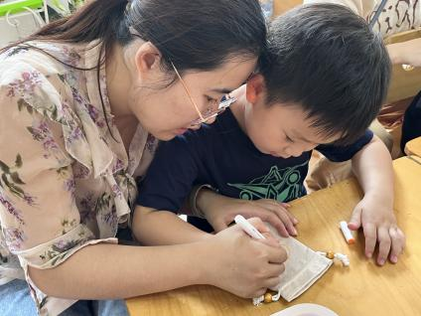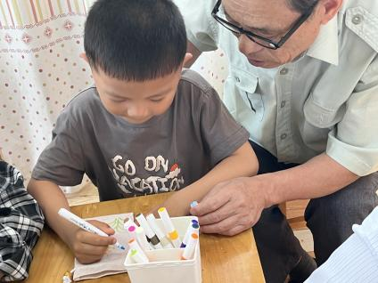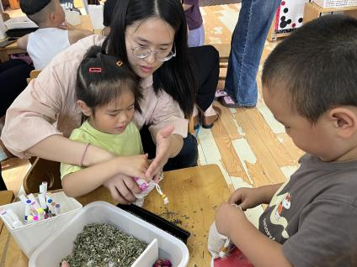

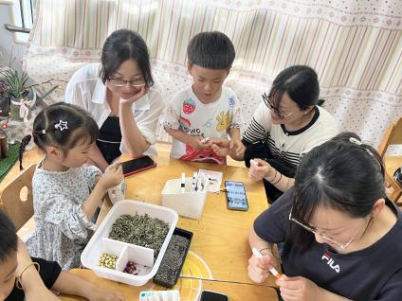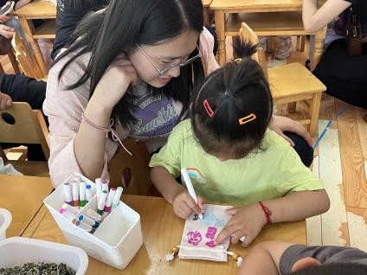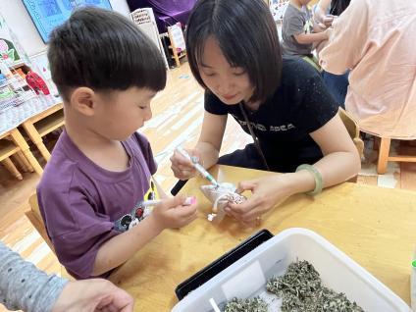

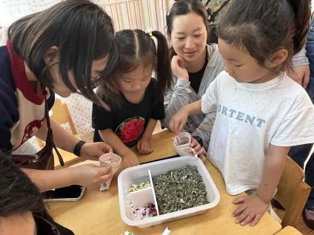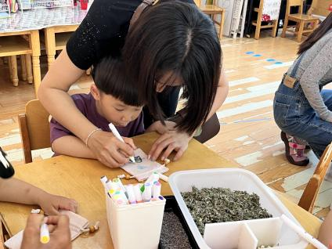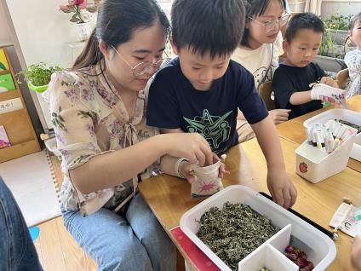

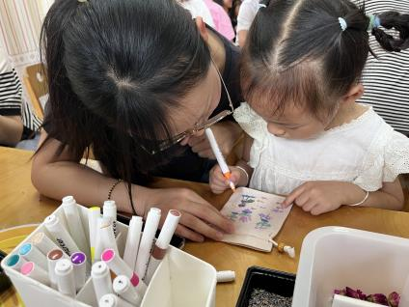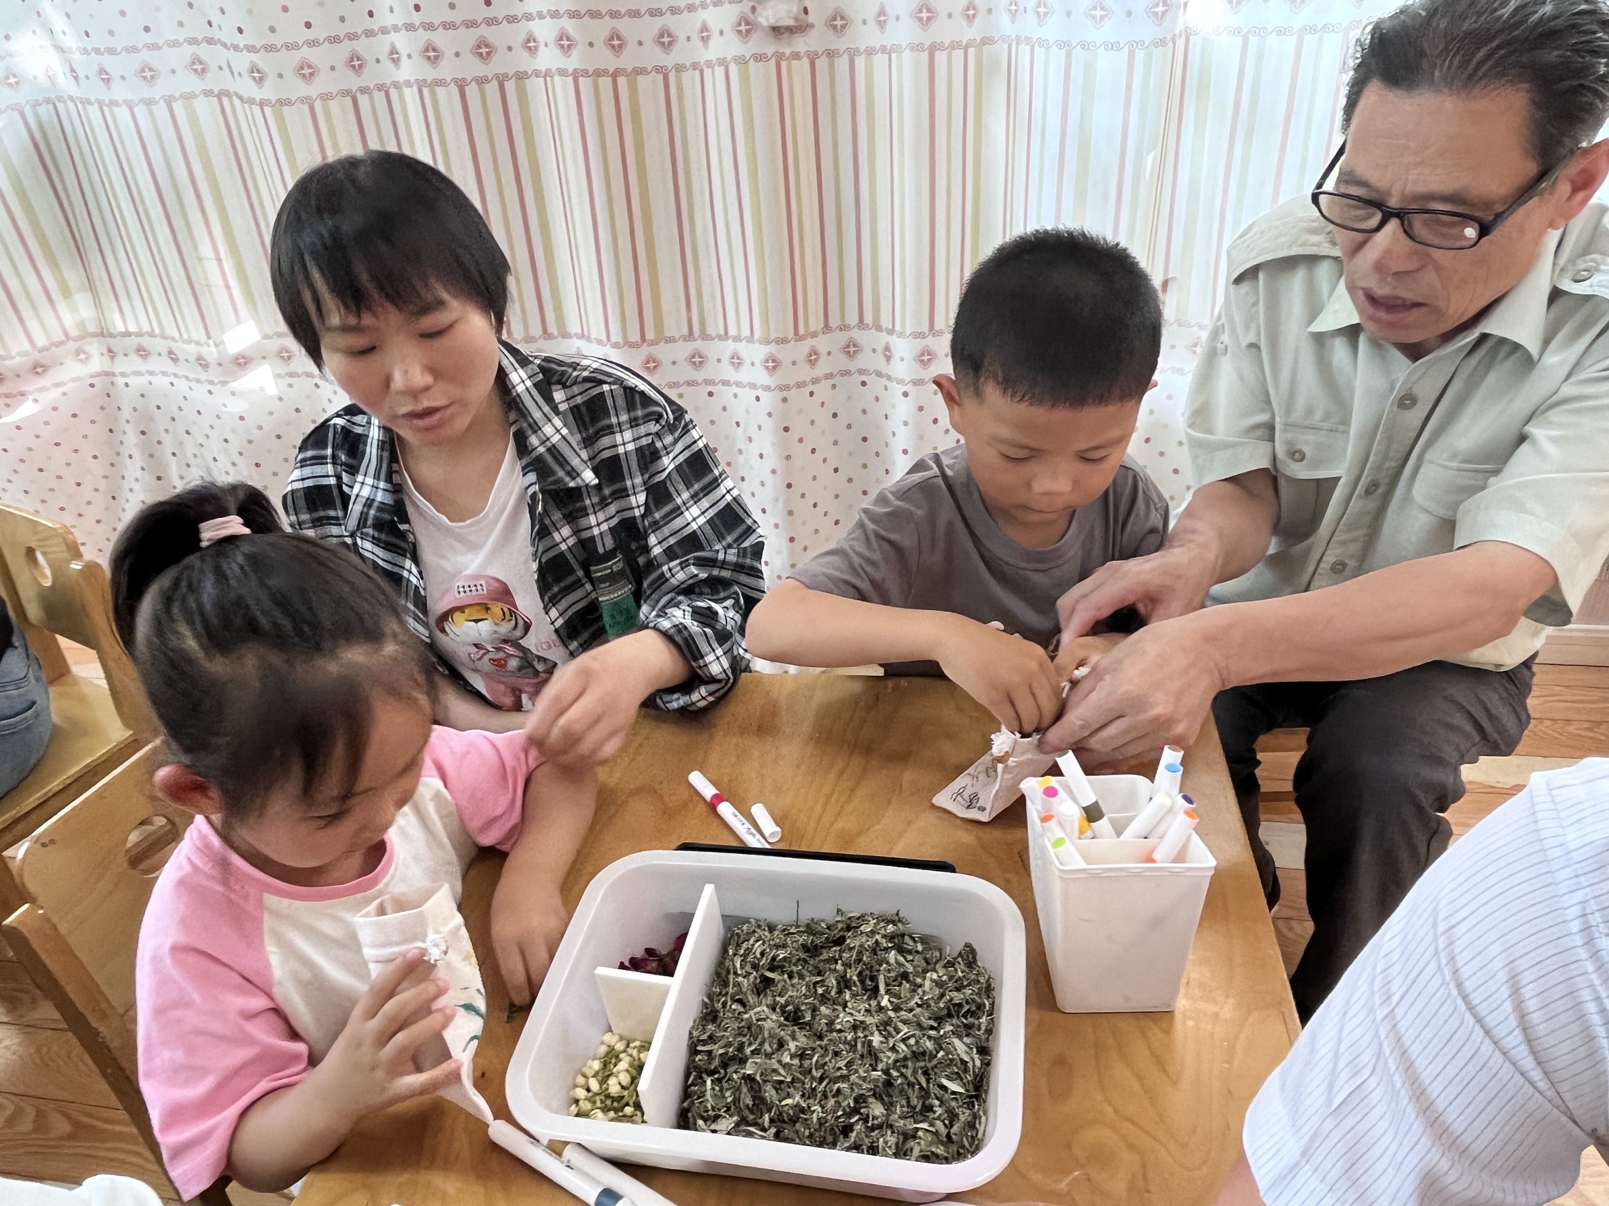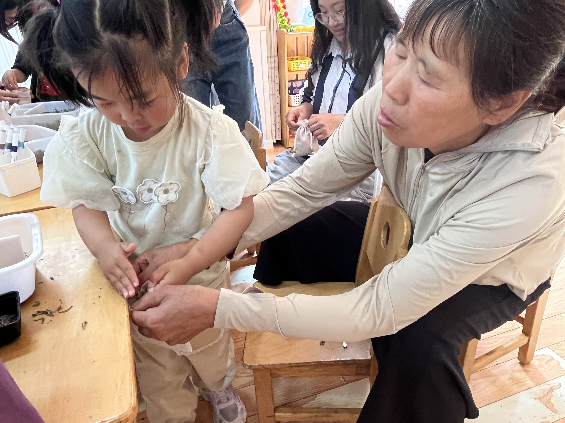

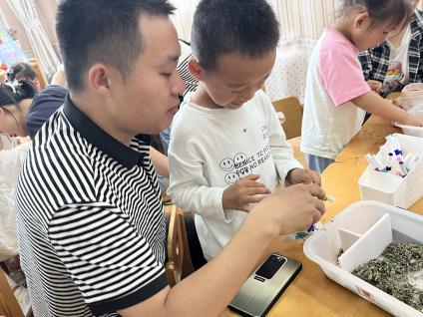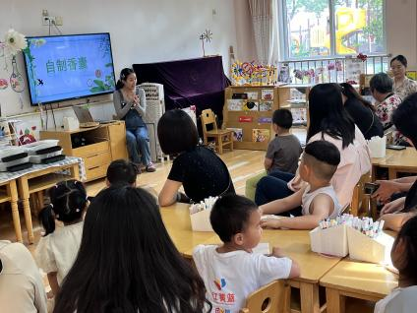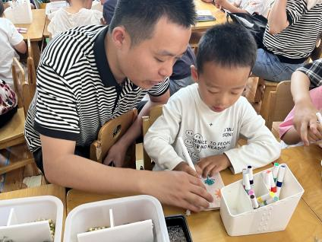

**「温馨提示」**

端午节放假三天（6月8日--10日），下周二（6月11日）正常入园。

今天孩子们向家长展示了自己的风采，回家后可以和孩子再一起说一说、回顾今日的精彩表现哦！